Бекітемін
№32 «Қуаныш» балабақша
меңгерушісі А.Е.Ескалиева
_______________________

«КӨКТЕМ ХАНШАЙЫМЫ БІЗДЕ ҚОНАҚТА»

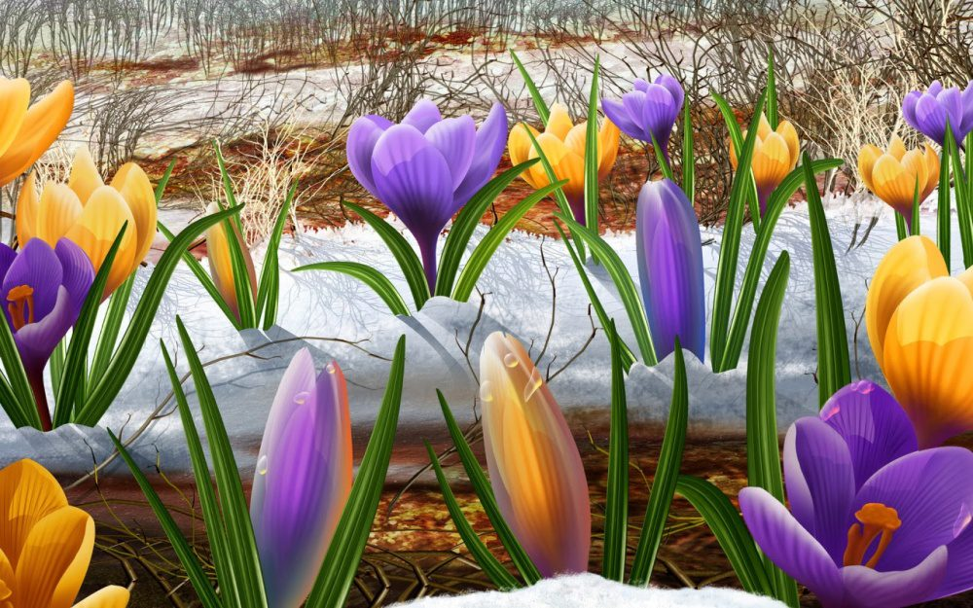
«Бәйшешек» ортаңғы тобы

Тәрбиеші: Қуат Жанар Балғалиқызы

2022жыл

«Көктем ханшайымы бізде қонақта»
Білім беру саласы: «Қатынас»
Бөлімі: «Сөйлеуді дамыту»
Тақырыбы: «Көктем ханшайымы бізде қонақта»
Мақсаты: Табиғатты сүйе біледі. Көктемдегі табиғат көріністерін танып, рухани дүниесін байытып, сөздік қорын дамытады. Көктемгі табиғат құбылыстарын, адамдардың еңбектерін, киімдері туралы әңгімелесіп, тақырыпқа сәйкес шағын тақпақ жаттауды үйренеді.
Көрнекіліктер: гүлдердің суреті, фетр матасынан әртүрлі гүлдер, ойындар.
Барысы: Шаттық шеңбері!
Қуанасың сен де,
Қуанамын мен де,
Қуанайық достарым,
Арайлап атқан күнге
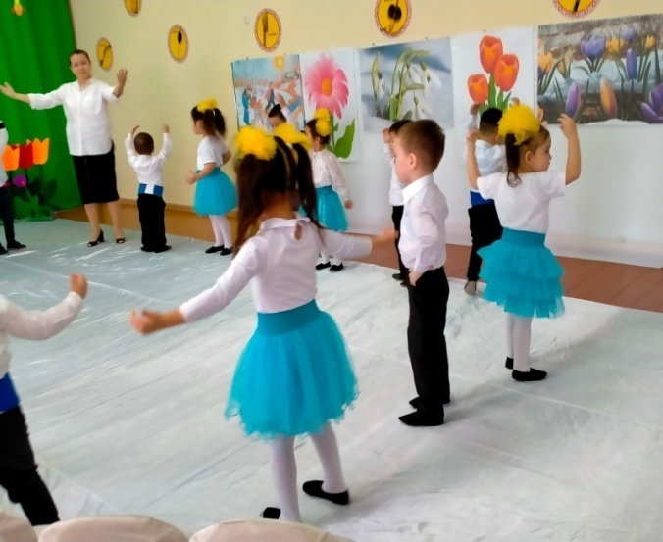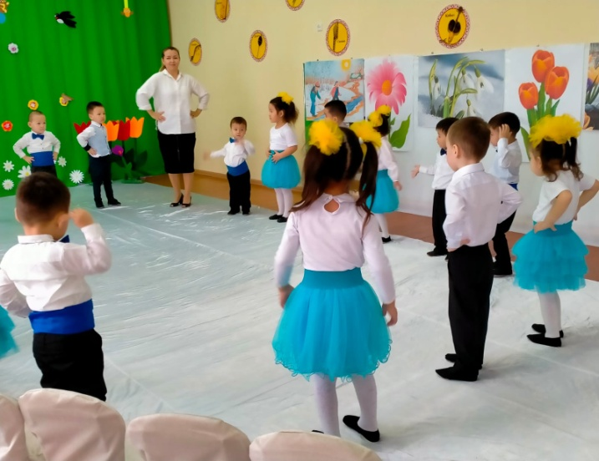

Тәрбиеші балаларға жыл мезгілдері туралы мәліметтер беріп кетеді.
-Балалар, қазір жылдың қай мезгілі?
-Көктем мезгілінің ерекшелігі қандай? (4к «Сыни ойлау»)
(әуен ойналып Көктем ханшайымы келеді)
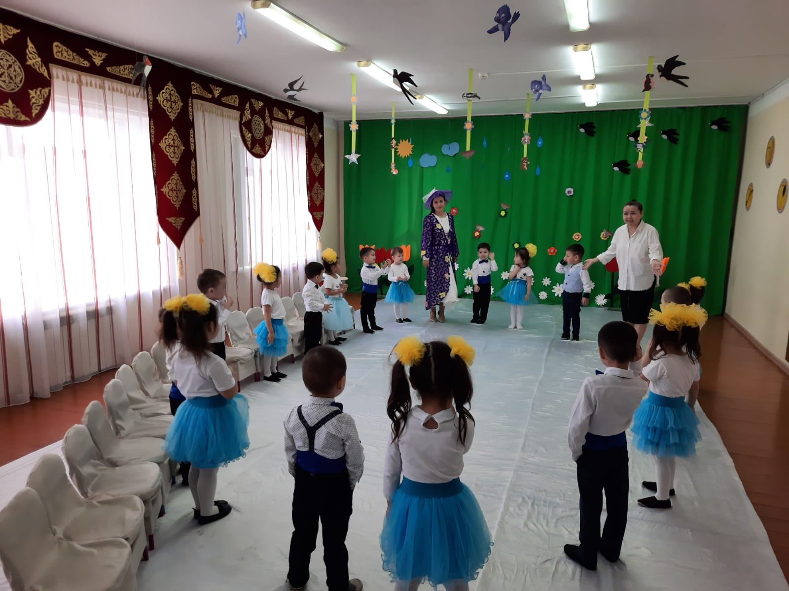

Көктем ханшайымы: Сәлеметсіңдер ме, балалар!
Тәрбиеші: Сәлеметсің бе,Көктем ханшайымы. Хош келдіңіз.Неге көңіл күйіңіз түсіп кеткен?
Көктем ханшайымы: Осы мезгілде менің құшағым гүлге толатын еді, бірақ менің гүл теретін себетім сынып қалған. Сондықтан мен сендерден көмек сұрай келдім.
Тәрбиеші: Уайымдама, біздің балалар да керемет, саған көмектеседі.
Балалар көктем ханшайымына арнап өлең шумақтарымызды айтып берейік.
Амина: Көктем келді өлкеме
Табиғатым тамаша,
Гүл қаптады бөктерді
Нұрға толды айнала.
Үмітжан: Күн шуағын шашады,
Жауын да жауып алады.
Көктем келіп жеткенде,
Ағаштар бүршік жарады.
Муслим: Көктем болды алақай,
Қуанар барлық балақай.
Көктемде жаңбыр болады,
Бақшаға гүлдер толады.
Көктем ханшайымы: Рахмет достарым.
Тәрбиеші: Қане, балалар, Көктем ханшайымының бірінші тапсырмасын орындауға дайынсыңдар ма? Ендеше үш топқа бөлініп алайық.

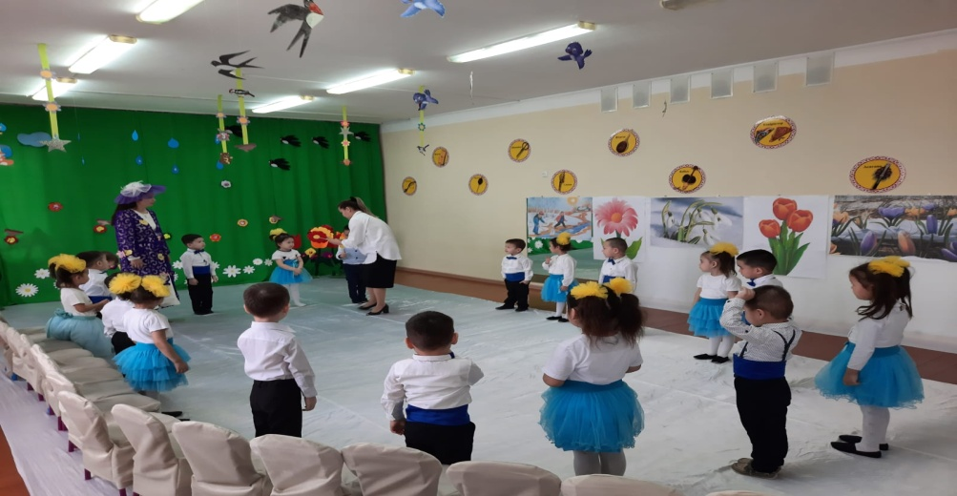
(балалар әуенмен үш топқа бөлініп тұрады)

1тапсырма: «Әдемі себеттер» (құрылымдалған ойын)

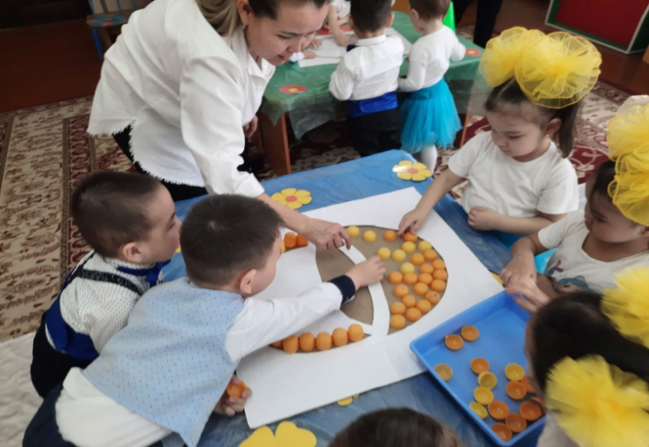

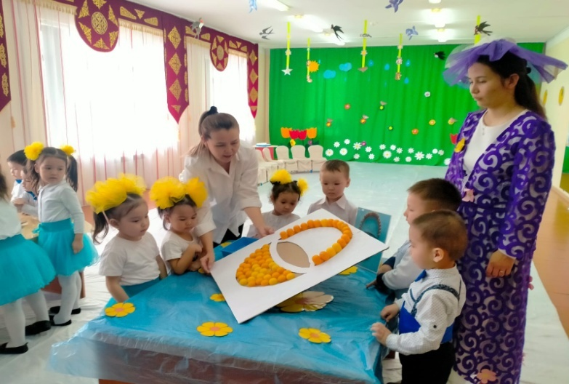

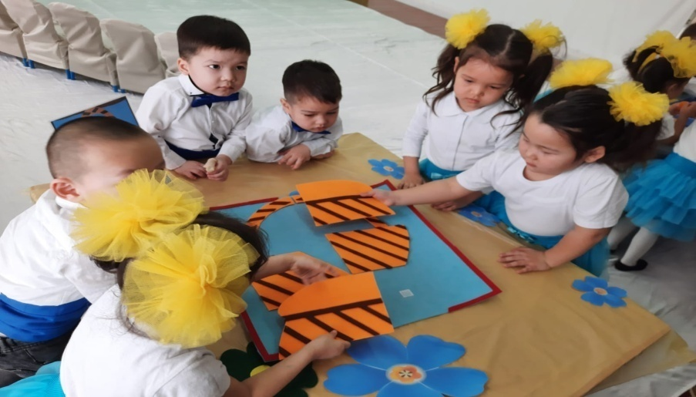

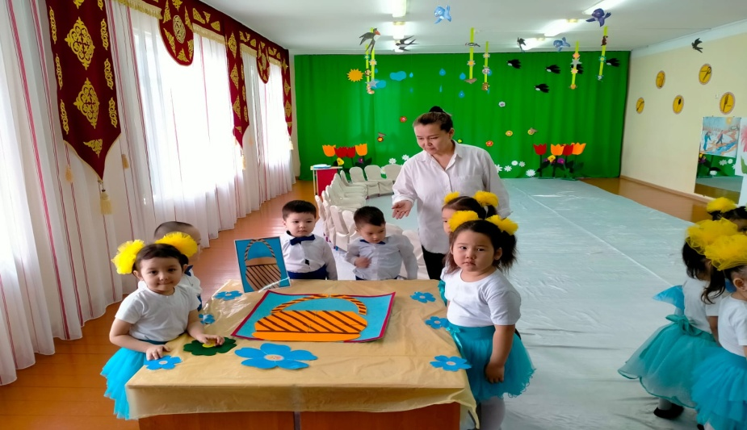

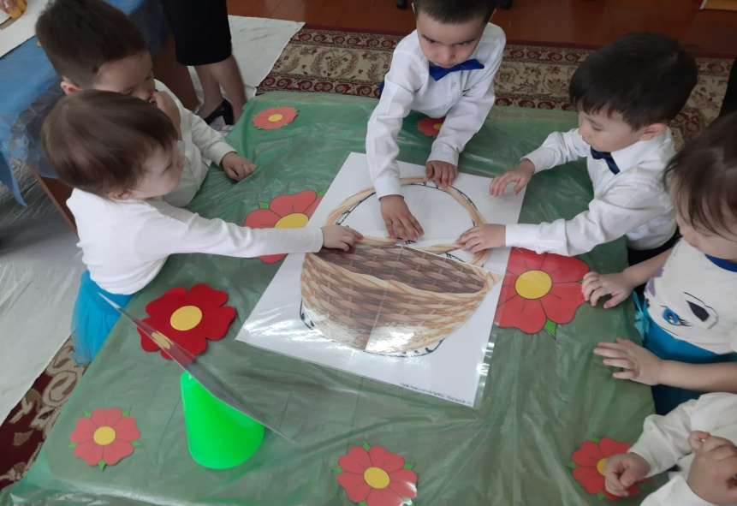

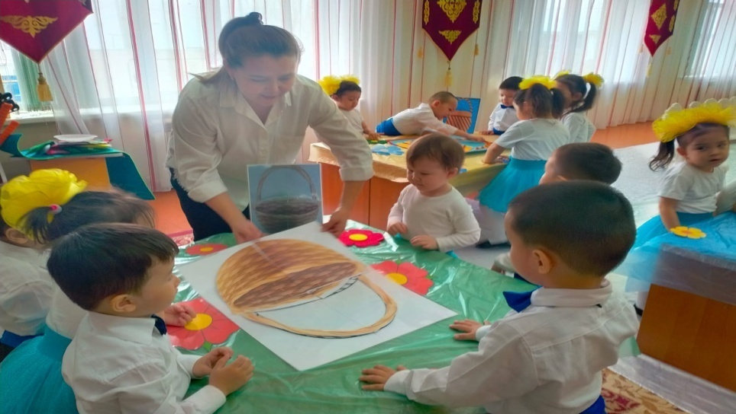

Сергіту сәті:

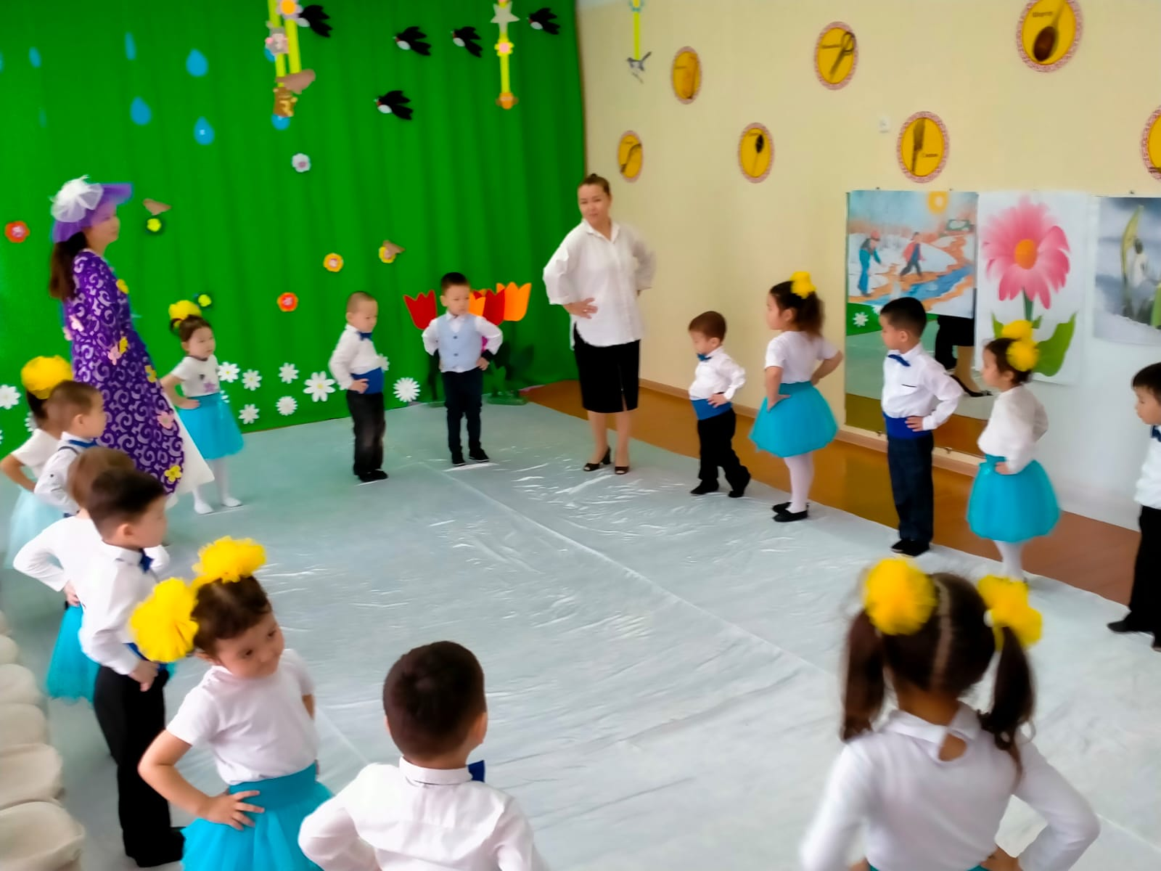

2тапсырма: «Гүлдер құрастыра білеміз бе» ? (педагог жетекшілігімен ойын,бала үні)
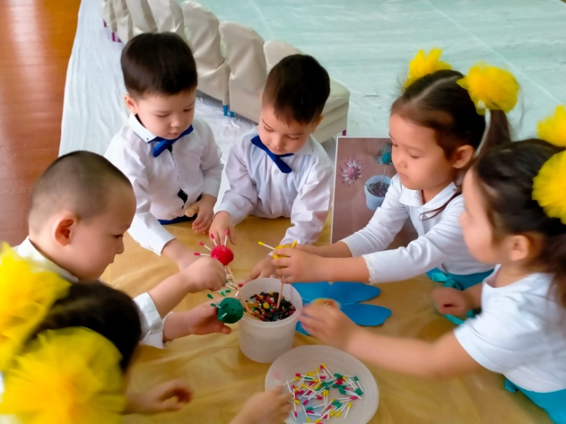

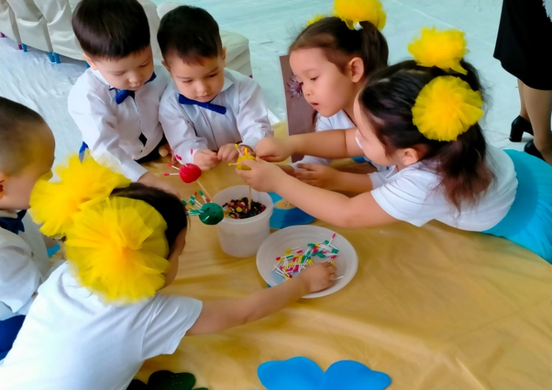

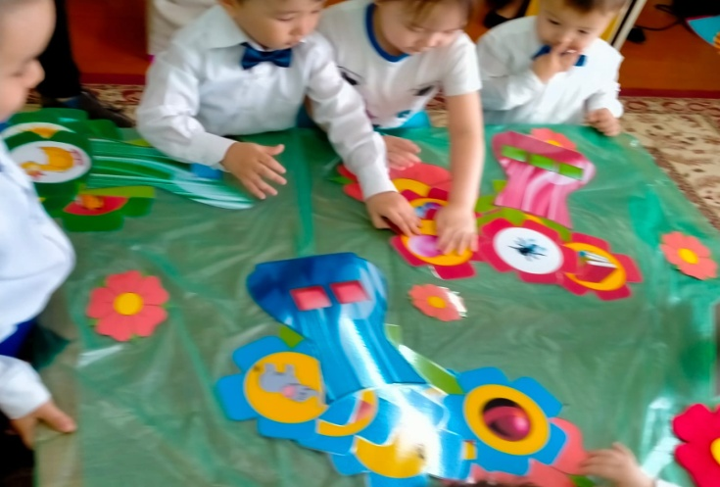

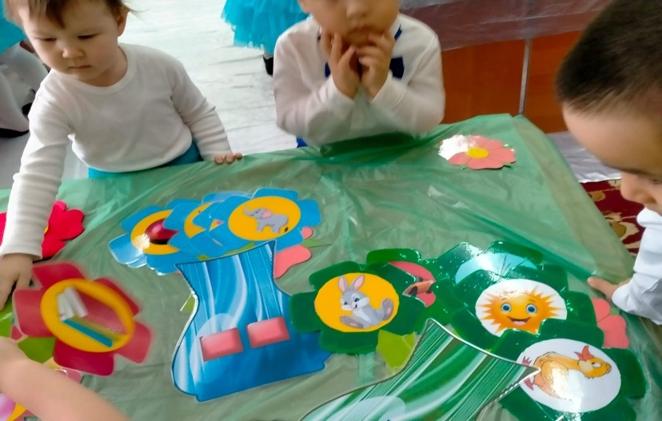

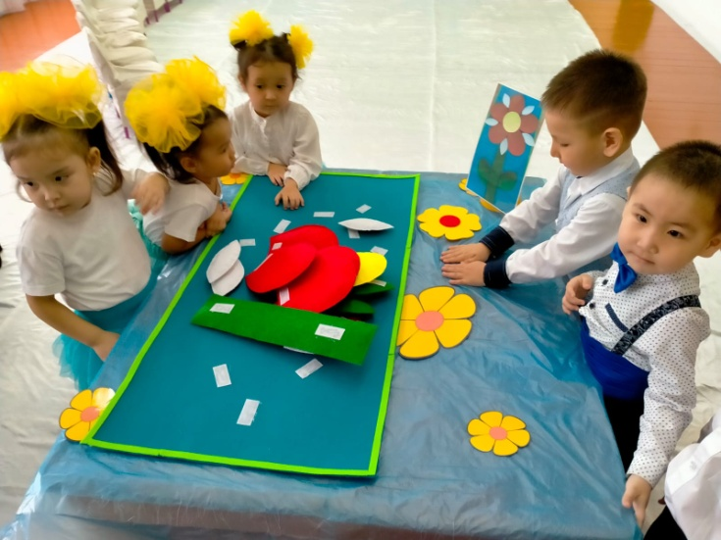

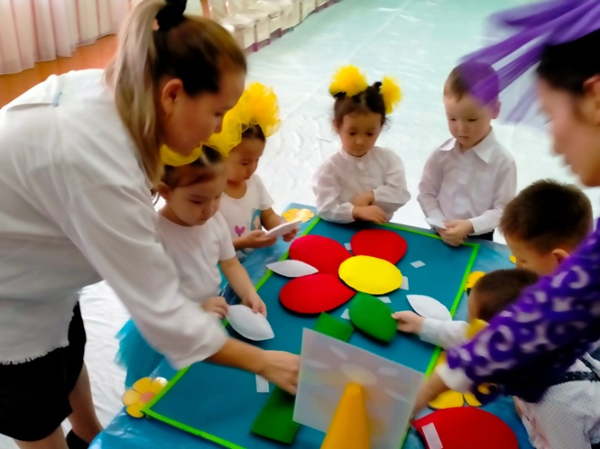
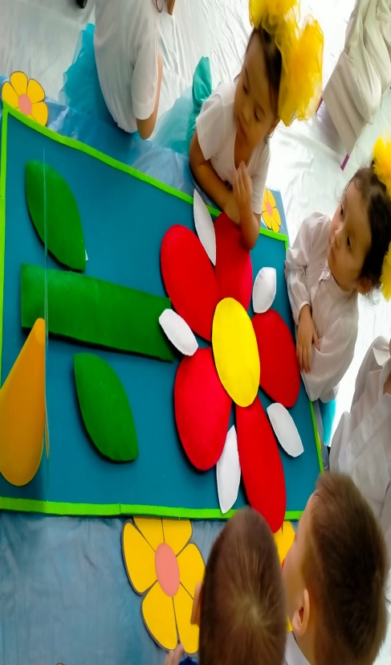
Көктем ханшайымы: Ой жарайсыңдар, балалар. Мінекей гүл теретін себетім де дайын және гүлдерім де дайын. Ал енді менің кететін уақытым да болды. Барлық елге гүлге толы құшағымды ашайын. Сау болыңдар балалар.

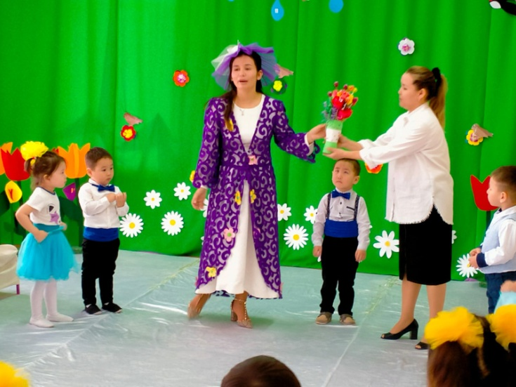

3тапсырма: «Бөлігін тап», «Гүл құрастырамыз» (еркін ойын)

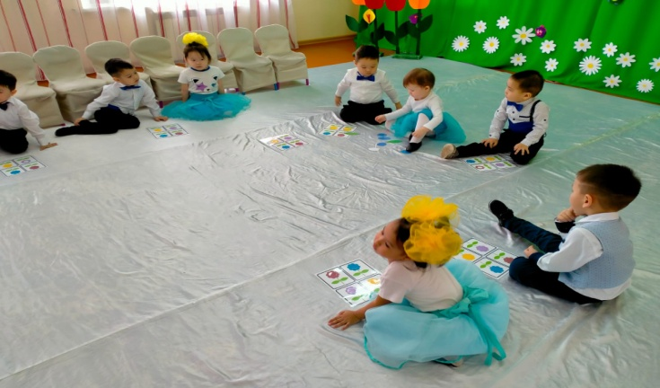

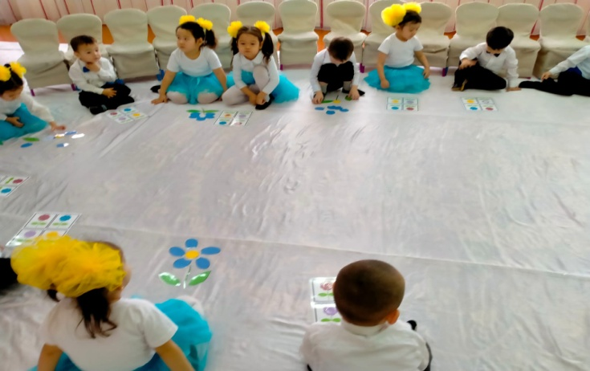

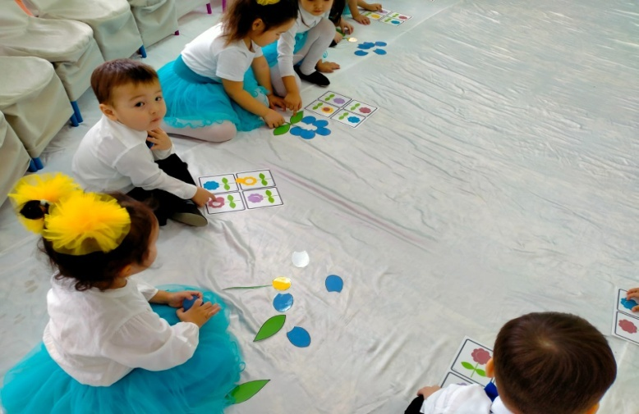

Тәрбиеші: Балалар сендер Көктем ханшайымының барлық тапсырмаларынан сүрінбей өттіңдер. Сендер бір - біріңмен тату, дос, епті, екендіктеріңді көрсеттіңдер. Сол үшін сендерге мынадай керемет тәттілерімді тарту етемін.

